

COMUNICATO STAMPA

NINA, la nuova collezione Vermobil, firmata da STUDIO ZETASS con la direzione creativa di Marcello Ziliani

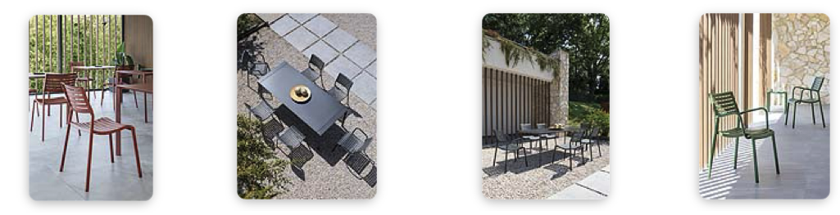
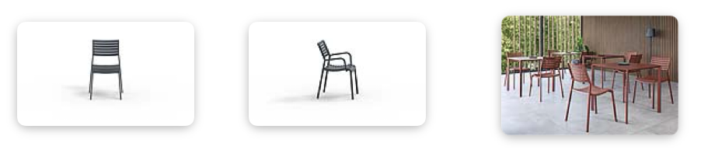Crediti: Fotostudio Mattioli_Viterbo
Design, qualità e autenticità Made in Italy si incontrano nel concetto di Timeless Outdoors, la nuova espressione della filosofia Vermobil. Linee coerenti, soluzioni versatili e una ricerca stilistica continua danno vita a collezioni capaci di vivere nel tempo e con il tempo con eleganza e carattere.
Alla base di ogni creazione c’è la maestria nella lavorazione dei metalli, unita alla passione per l’outdoor e a un approccio condiviso che coinvolge designer e artigiani in un dialogo costante. Il risultato sono arredi che superano le mode, pensati per durare nel tempo e per raccontare uno stile di vita autentico, fatto di emozioni e convivialità.
Vermobil propone soluzioni contract per esterni di alta qualità, certificati CATAS e ideali per il settore Ho.Re.Ca., terrazze, piscine e spazi pubblici. Prodotti che uniscono design e resistenza, grazie a materiali trattati per garantire durabilità e facilità di manutenzione, supportati da un servizio post-vendita puntuale e affidabile.
Il design per esterni si trasforma così in esperienza: dal dialogo creativo tra il team Vermobil e lo STUDIO ZETASS con la direzione creativa di Marcello Ziliani nasce NINA.

Con NINA, il design diventa esperienza: una poltroncina impilabile con o senza braccioli, pensata per bar, locali, terrazze e spazi pubblici.

Leggera, funzionale e sostenibile, è realizzata con struttura in acciaio zincato e scocca in polipropilene riciclato, materiale resistente all’umidità, ai graffi e ai raggi UV. Proposta in una gamma di colori vivaci, unisce praticità e cura estetica, garantendo durabilità e comfort anche negli ambienti più esposti.
“NINA è l’esempio di una delle sfide che il mio studio ama affrontare: partire da qualcosa che già esiste e restituirle nuova vita, significato, anima. Con Nina abbiamo progettato una seduta contemporanea, fresca e funzionale, riutilizzando elementi cui abbiamo non solo dato forma, ma soprattutto prolungato la vita. E questo è, a mio parere, uno dei paradigmi della reale sostenibilità.”
— Marcello Ziliani, STUDIO ZETASS
Misure in cm:
Sedia h82 l52 p59
Poltrona h82 l58 p59

Vermobil in breve

Con una produzione 100% italiana, Vermobil è specializzata nella lavorazione di acciaio, inox e alluminio per l’arredo outdoor e contract. Le sue collezioni arredano con stile giardini privati, hotel, resort e spazi pubblici in tutto il mondo. Le collaborazioni con designer come Patrick Norguet, Marcello Ziliani /Studio Zetass e Nicola Bonriposi guidano una crescita continua e coerente, fatta di qualità, sostenibilità e innovazione. Materiali eco-compatibili, processi produttivi responsabili e attenzione al dettaglio definiscono il DNA di un’azienda che non segue le tendenze, ma le crea.

Ufficio Stampa e Digital PR: TAConline
press@taconline.it
www.taconline.it

Contatti di riferimento
Paola Staiano
staiano@taconline.it
+39 3356347576
Giulia Solari
solari@taconline.it
+39 3201841476

Azienda:
Vermobil Style Srl
Via Antonio da Migliano, 1
06055 Marsciano (PG)
www.vermobil.it
vermobil@vermobil.it
+39.075.8742662

